Инструкция по эксплуатации

Используйте изделие по назначению!

МОНТАЖ ИЗДЕЛИЯ
Монтаж изделия должна проводить организация, имеющая допуск к монтажным работам.
Залить арматуру (4) баскетбольной стойки (1) в бетон. После установки стойки к арматуре с помощью болтов и гаек М16, закрепить щит и кольцо к стойке через фланец и упоры (5) на болты М12, гайки М12, шайбы 12.

Правила транспортировки
Изделие должно транспортироваться грузовым транспортом с соблюдением правил для конкретного вида транспорта.

Гарантийные обязательства
Изготовитель гарантирует соответствие изделия техническим требованиям при соблюдении потребителем условий эксплуатации и хранения.
Гарантийный срок эксплуатации – 12 месяцев со дня получения изделия потребителем. Гарантийный ремонт осуществляется при наличии паспорта.

Сведения о рекламациях
В случае обнаружения дефектов и неисправностей изделия Потребитель имеет право предъявить рекламацию в течение 30 дней с момента получения изделия, а Изготовитель обязуется удовлетворить требования по рекламации в течение 30 дней с момента её получения.

Свидетельство о продаже

Дата _________ Выдал_____________________________

Дата _________ Подпись покупателя ________________

ООО «Пумори – Спорт»

Стойка стритбольная h-2м
(щит оргстекло)

Паспорт – описание
Б2.6.2
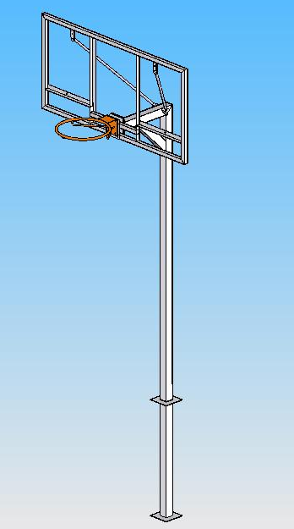
Россия, 620142, г. Екатеринбург, ул. Монтёрская, 3
Тел.: (343) 287-93-70; 287-93-80
E-mail:psp@pumori.ru
www.pumorisport.ru

Техническое описание

Техническое описание предназначено для ознакомления с конструкцией изделия и содержит данные об устройстве изделия, необходимые для обеспечения его правильной эксплуатации.

НАЗНАЧЕНИЕ

Стойка стритбольная является основным спортивным оборудованием, необходимым для игры в баскетбол или стритбол. Рекомендуется для использования на открытых игровых площадках.

Технические данные
Габаритные размеры (мм):
Высота, не более, мм - 2980
Высота до кольца - 2000
Длина, не более, мм - 650
Ширина, не более, мм - 200
Вес, не более, кг - 110

Устройство изделия

Изделие представляет собой сборную конструкцию. Стойка (1) и арматура (4) выполнена из профильной трубы 80х80х4; щит (2) выполнен из оргстекла, кольцо баскетбольное (3).

Комплектация

- Стойка - 1 шт.
- Щит оргстекло 1200х900 - 1 шт.
- Кольцо - 1 шт.
- Арматура - 1 шт.
- Укосина - 2 шт.
Комплектация щитом из оргстекла и баскетбольным кольцом производится по согласованию с заказчиком, за отдельную плату.
Изготовитель оставляет за собой право на изменения конструкции, не ухудшающие эксплуатационные характеристики изделия.

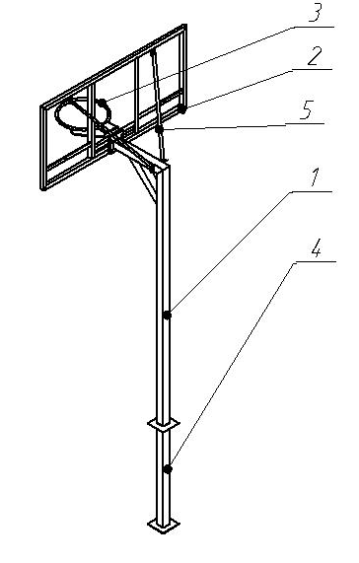
Рис.1. Стойка стритбольная

СВИДЕТЕЛЬСТВО О ПРИЕМКЕ
Код изделия: Б2.6.2
соответствует техническим требованиям конструкторской документации и признано годным для эксплуатации.

Приемку произвел ________________Дата выпуска 25.08.11г.
^{(роспись )}
Приемку произвел ________________Дата выпуска _________ ^{(роспись кладовщика ПС)}

